  - 统一权限管理系统

界面原型文档
一期推进版本 | 2026 年 10 月 21 日
本文件说明一期管理界面的页面组织和操作规则，并展示实际浏览器运行截图。界面基于 Vue 3、TypeScript、Tailwind 构建，沿用浅色中文后台风格。截图使用虚构演示数据，原始一万名员工未公开展示。

1 布局与交互原则
课堂明亮环境采用浅色背景、高对比正文和固定侧栏。顶部显示当前平台身份和退出入口；主体按任务展示列表、表单与反馈。管理操作成功后重新读取数据，避免界面显示旧状态。列表加载、空数据、校验失败、401 和 403 分别表达。
一期界面入口为 /ui/index.html；侧栏按开始、基础管理、组织数据、运行记录、本人分组。前端隐藏不可用导航仅用于易用性，授权判断仍由后端执行。移动窄屏侧栏横向滚动，表格保留横向滚动。

2 页面清单与实现状态
页面 | 主要交互 | 操作说明
登录与主框架 | 账号或手机号登录、导航、退出 | 初始密码需先修改；403 不自动退出
工作台与应用门户 | 配置顺序和两个本地应用入口 | 提供 OA、HR 两个本地应用入口
用户管理 | 分页、新建、编辑、密码、启停、角色、下线、逻辑删除 | 创建和编辑普通账号仅超管页面提供
角色管理 | 受管角色列表、分配和回收权限 | 新增岗位时创建同名角色
权限管理与应用管理 | 列表、新建、编辑 | 维护业务软件目录
部门管理与岗位管理 | 列表、新建、权限模板 | 支持部门编辑 API 和岗位模板应用
三表导入与功能目录 | 选择文件、预览、确认、目录分页搜索 | 整批事务，未知授权不授予
字典管理 | 新增和列表 | 按分类编码创建字典项
在线会话 | 本人会话、撤销 | 管理员在用户页执行强制下线
操作日志与登录日志 | 分页、刷新 | 分页查询管理记录
权限申请与同步记录 | 本人申请角色、查看结果及集成事件 | 审批执行在本地签名回调端完成
个人中心与我的权限 | 改密、查询当前权限 | 本人修改密码及查看权限
报销权限演示 | 按当前身份请求受保护接口 | 固定演示数据
403 和 404 状态 | 解释限制、引导返回导航 | 不向普通用户展示管理数据

3 关键表单行为
用户名和名称必填；编号字段要求正数；密码至少八位且包含大写、小写、数字、符号中至少三类。服务端进一步执行相同业务约束。回收角色、停用和删除等操作先说明结果并确认，提交过程中禁用按钮。密码不回填，不在成功提示中显示。
导入先选择三份文件，得到完整数量和问题清单。存在错误时确认按钮禁用；无错误也必须勾选规则确认。未知权限保留未确认，不以默认全权限掩盖问题。成功显示统计，刷新导入批次和后续列表。

4 登录页面
统一账号或手机号入口，表单使用可见标签。
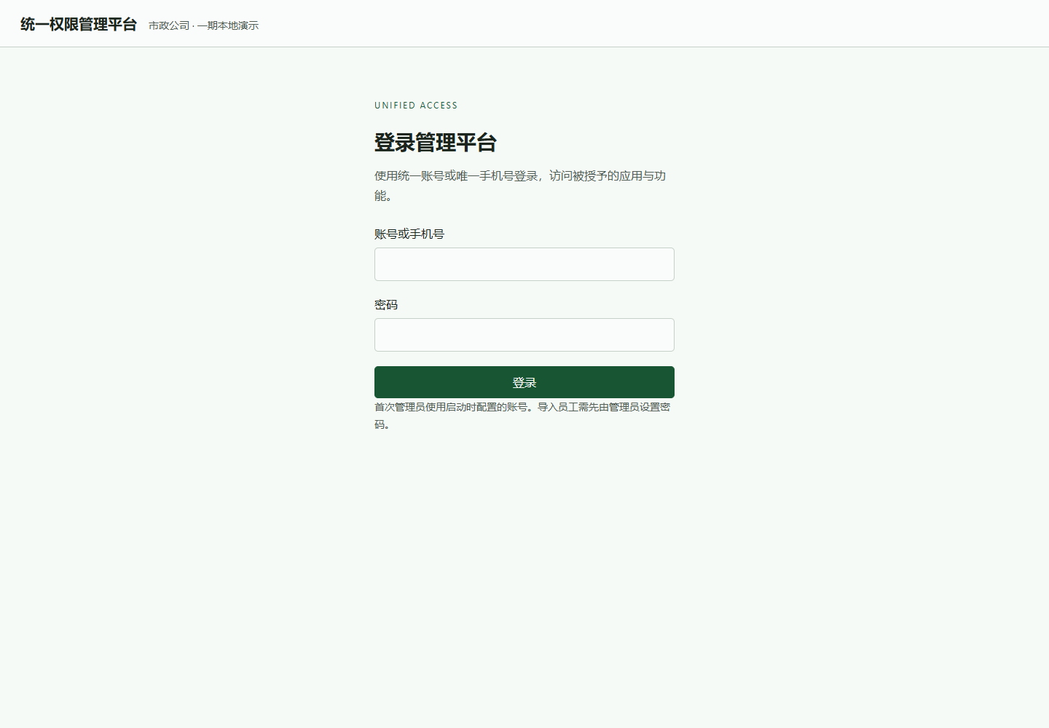
截图来源：本地实际运行，2026 年 10 月 21 日。

5 工作台
按组织、授权、验证排列下一步操作，不虚构统计指标。
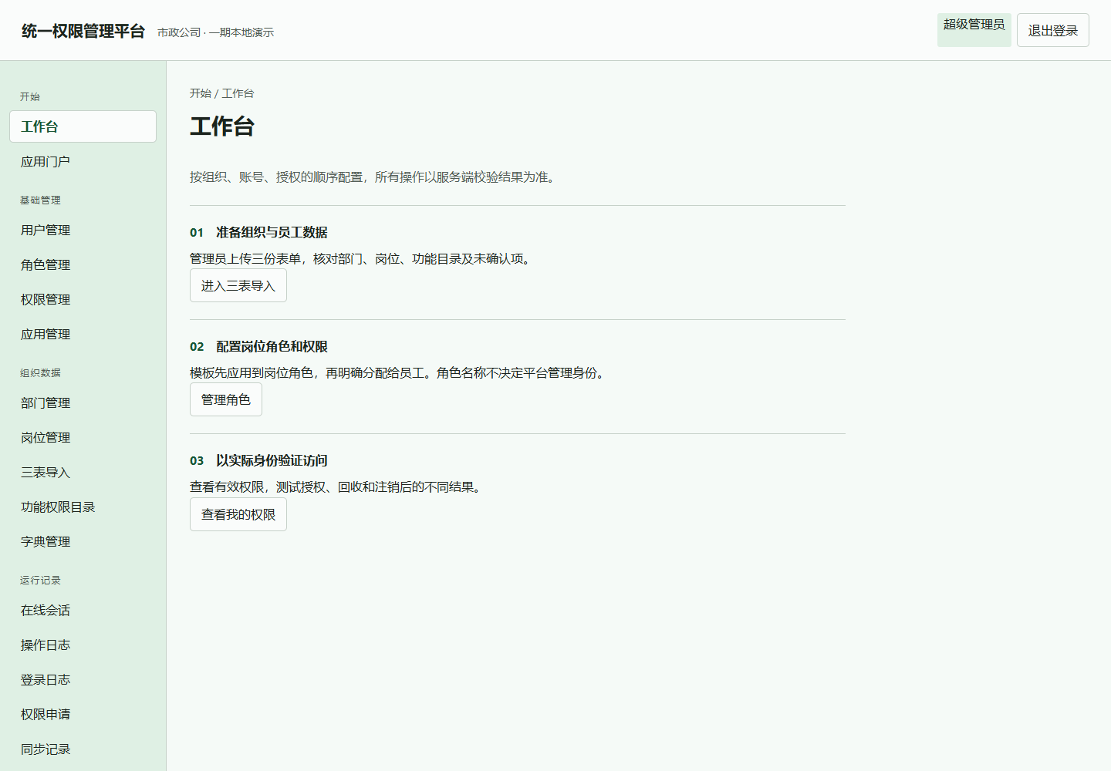
截图来源：本地实际运行，2026 年 10 月 21 日。

6 导入预览
实际上传三份虚构表单，显示校验结果与必须确认的规则。
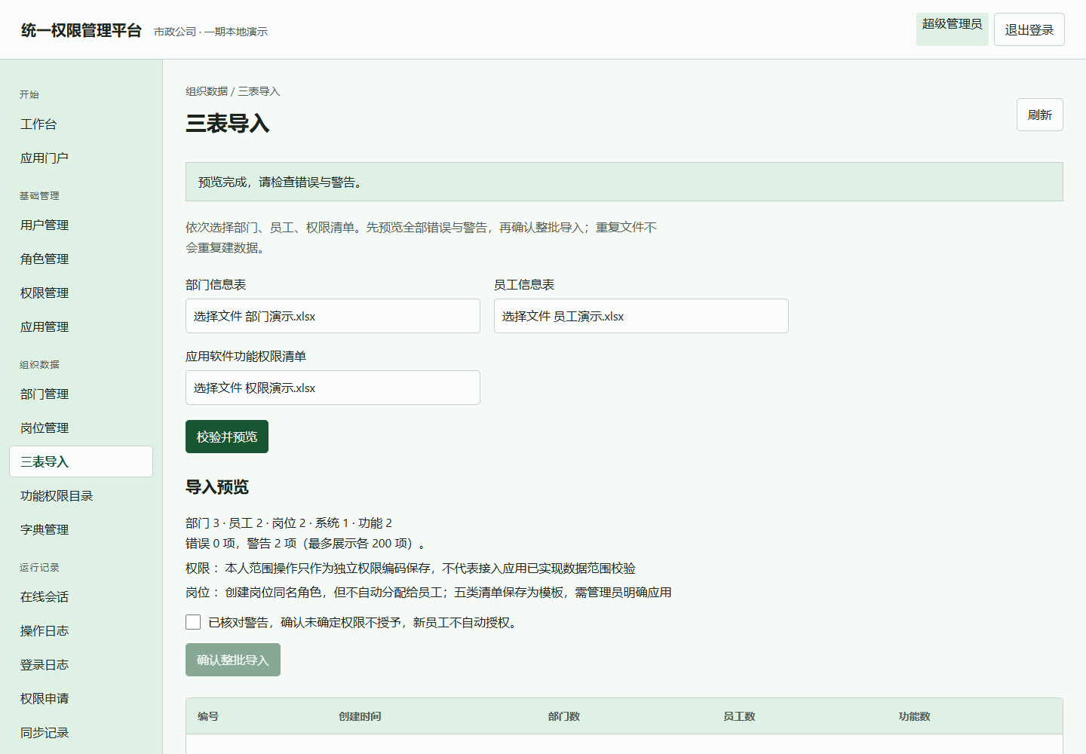
截图来源：本地实际运行，2026 年 10 月 21 日。

7 用户管理
实际导入后的员工列表，显示角色维护、启停及会话操作。
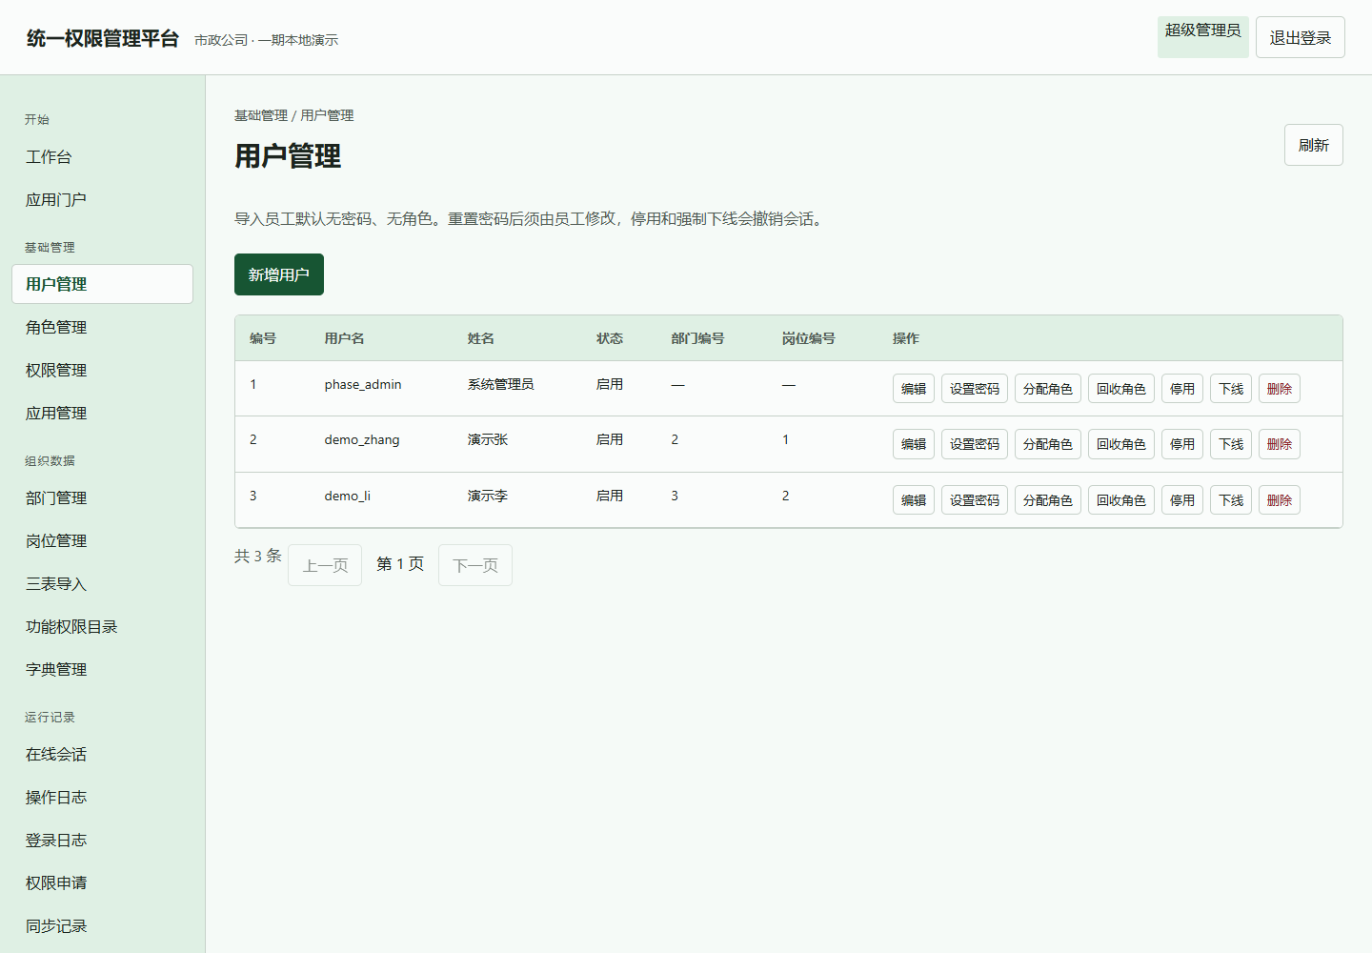
截图来源：本地实际运行，2026 年 10 月 21 日。

8 登录失效提示
后端重启使旧令牌失效，前端收到 401 后返回登录并提示。
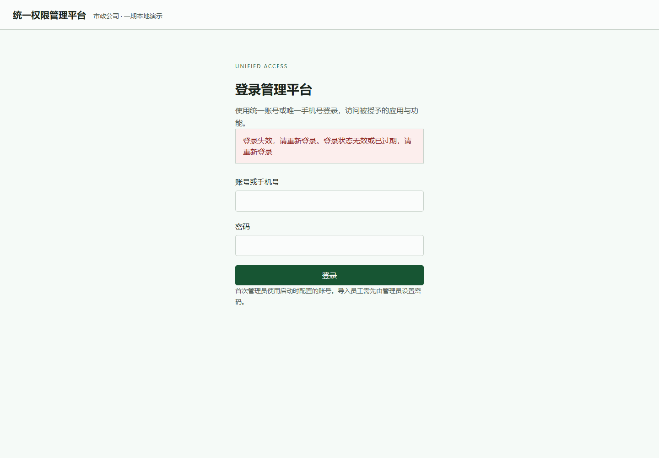
截图来源：本地实际运行，2026 年 10 月 21 日。

9 OIDC 第一个客户端
实际授权码交换并完成身份令牌验签。
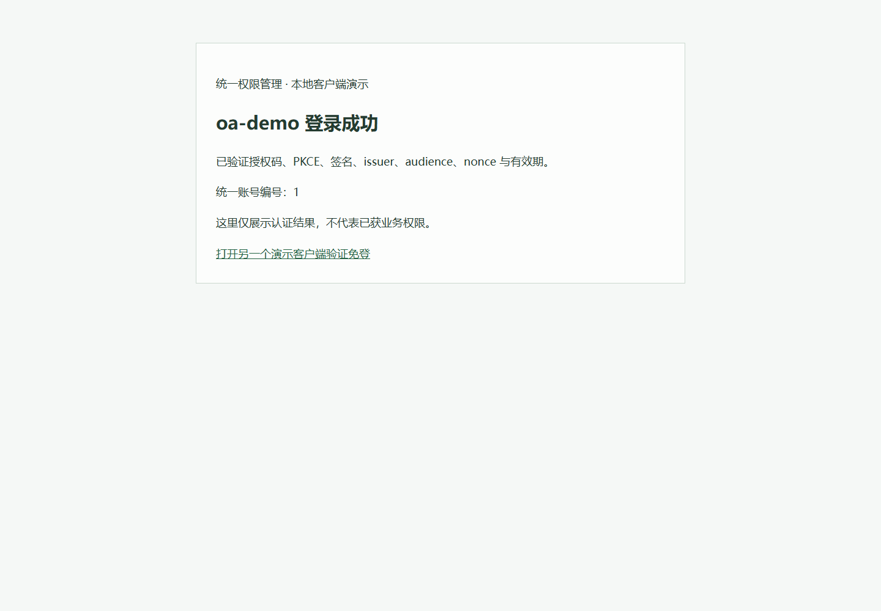
截图来源：本地实际运行，2026 年 10 月 21 日。

10 OIDC 第二个客户端
同一浏览器免于再次输入密码，完成第二个客户端登录。
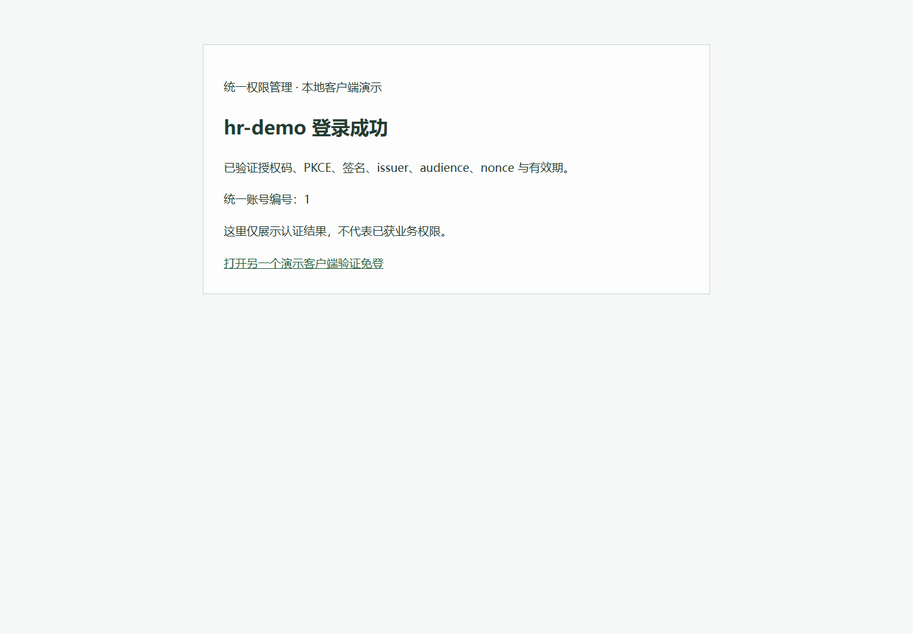
截图来源：本地实际运行，2026 年 10 月 21 日。

